孙承泽暑期总结
郭老师您好，首先先祝您教师节快乐！这么晚打扰您了！
其实从早上就想给您发这句祝福，但是想到您对我之前的一些指导，我不能一直没有回信。同时我近一段时间来也确实有很多新的探索与发现，想与您分享，同时看看若您有时间，能否从您这里得到些指导。
- 这个暑假最大的一件事，是我开始用 GitHub，以及来到墙外
这个暑假我在 GitHub 上呆了好久好久，这也是我暑期挖掘的最让我有成就感的一座宝库了。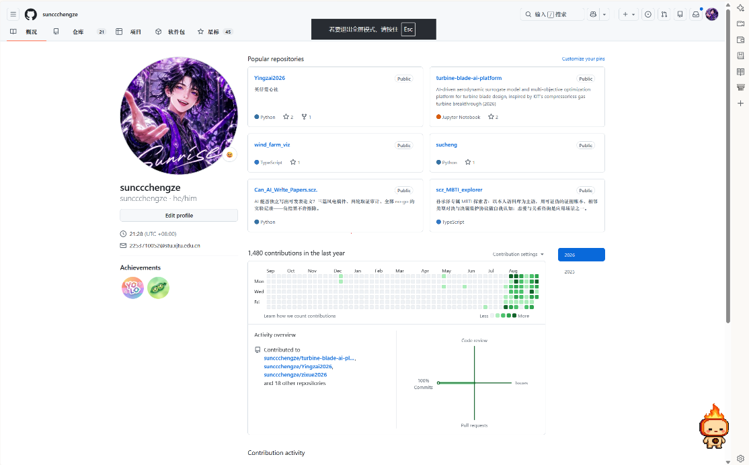
尤其八月份几乎没停过。
https://github.com/sunccchengze
我让arena.ai上的agent把我账号的全部数据抓了一遍，所有仓库、所有分支。我觉得我可以以这个作为我暑期总结的一大载体。我的项目现在基本都是本地和github上同时存在着的，一共20个仓库，19个公开着，我觉得都还算挺有意思的，我后面会一点一点跟您说
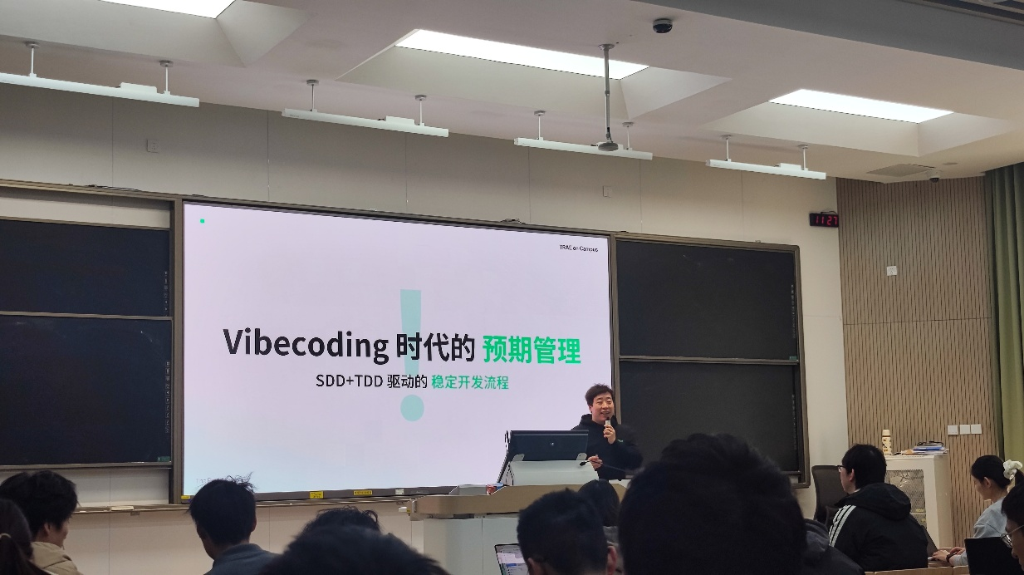
GitHub是我原先从来没涉足过的领域。我去年12月参加了一个字节TRAE在西交的一个做项目的大会，当时只是知道github这个东西。但这个暑假我几乎完整的活在github里。上面看到很多有意思的项目。比如最近的有一个叫 MiniMind，说是可以自己去训一个大语言模型出来。我把它 star 了，但是还没开始，因为它要租云 GPU，我目前没有这个需要，但打算以后试一试。
我的想法是，自己从头训一个模型出来，哪怕是玩具规模的，你对模型的基本架构和原理的熟悉程度会完全不一样。看多少篇讲解都不如自己跑一遍。
有了这个特定网络环境后，我又摸到了 X、Reddit、YouTube 这些国际平台。在这里更大的收获是信息差。原来我是靠刷小红书了解时下热点和科技新闻的。现在我发现，我经常是先看到了新闻的原版，过了第二天偶然刷小红书的时候，又看到信息被别人转述一遍，他们的自媒体账号也就这么做起来了赚到钱了。感觉像是突然站到了所有信息源的面前，而不是等信息一级一级传到我这儿来。
现在连着 Google Scholar，也能直接看 Google 的搜索trending。前几天 OpenAI 那个 N-S 方程的事我就是这么看到的。当时趋势上很多人在讨论，有几篇挺重要的报道，我翻了一遍，大意是他们好像解决了纳维-斯托克斯方程在某个方向上的一些证明，但是争议在于他们可能把别人已经证明的一部分结果放进了自己的训练集，等于变相剽窃了别人的学术成果。
这件事让我想了挺久。GPT6Astra的出现，我现在真的觉得 AI 对未来科研的影响会很大，而且我甚至觉得负面影响可能会更大一些。未来是否还真的需要那么多科研人员，这个问题我以前从来没认真想过，现在开始想了。不仅是这种学术成果归属的模糊在 AI 时代我觉得有点难以避免，更是在于如果他们可以自己找到并解决新问题了，未来的人类必然会丢失控制权。现在的大模型思考过程都开始黑箱化了。但是现在我也没感想的太深。
也是在这段时间，我找到了一篇关于气动优化和机器学习关联的很长的综述论文，一百多页。我把它加进了 Zotero，然后开始了我人生中第一次尝试正经读论文。
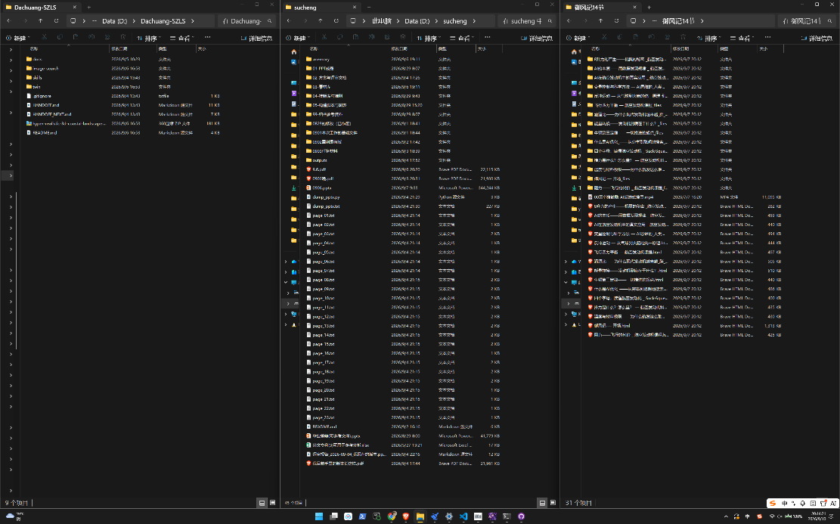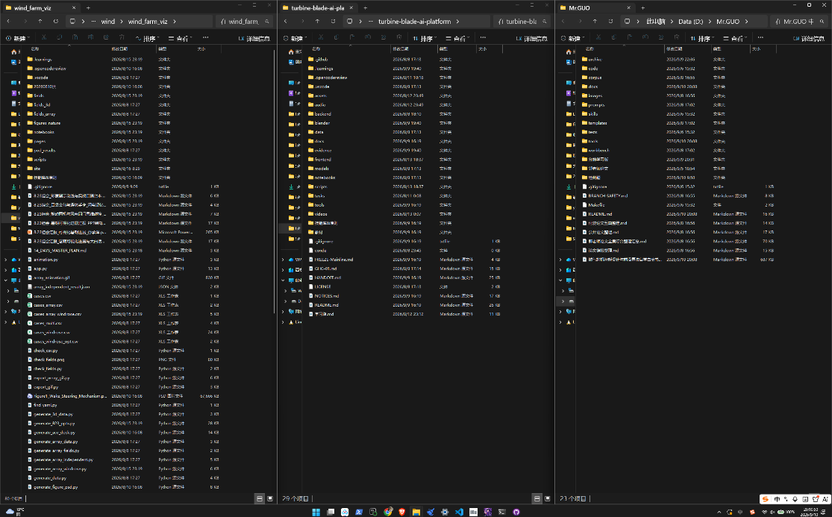
二、.暑期支教——航发 14 讲
这个暑假我参加了英仔爱心社的知行秦川、梦启今夏暑期支教，在那边上了一套关于航空发动机的交互式动画启蒙课。孩子们对航空发动机挺感兴趣的，我把它做成能点的动画，气流亮起来，燃烧室变色，涡轮转起来，他们就围过来了。备课这个过程我自己收获其实比讲课大。为了把一套课讲顺，你得把压气机、燃烧室、涡轮、尾喷这一段的基础知识全部过一遍，还得想清楚哪些能省哪些不能省。等于被逼着把基础补了一遍。
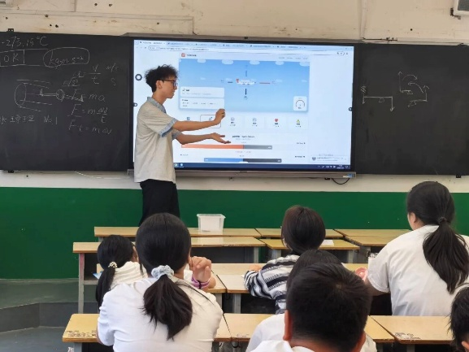 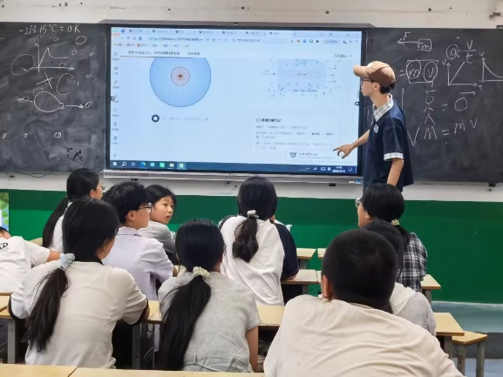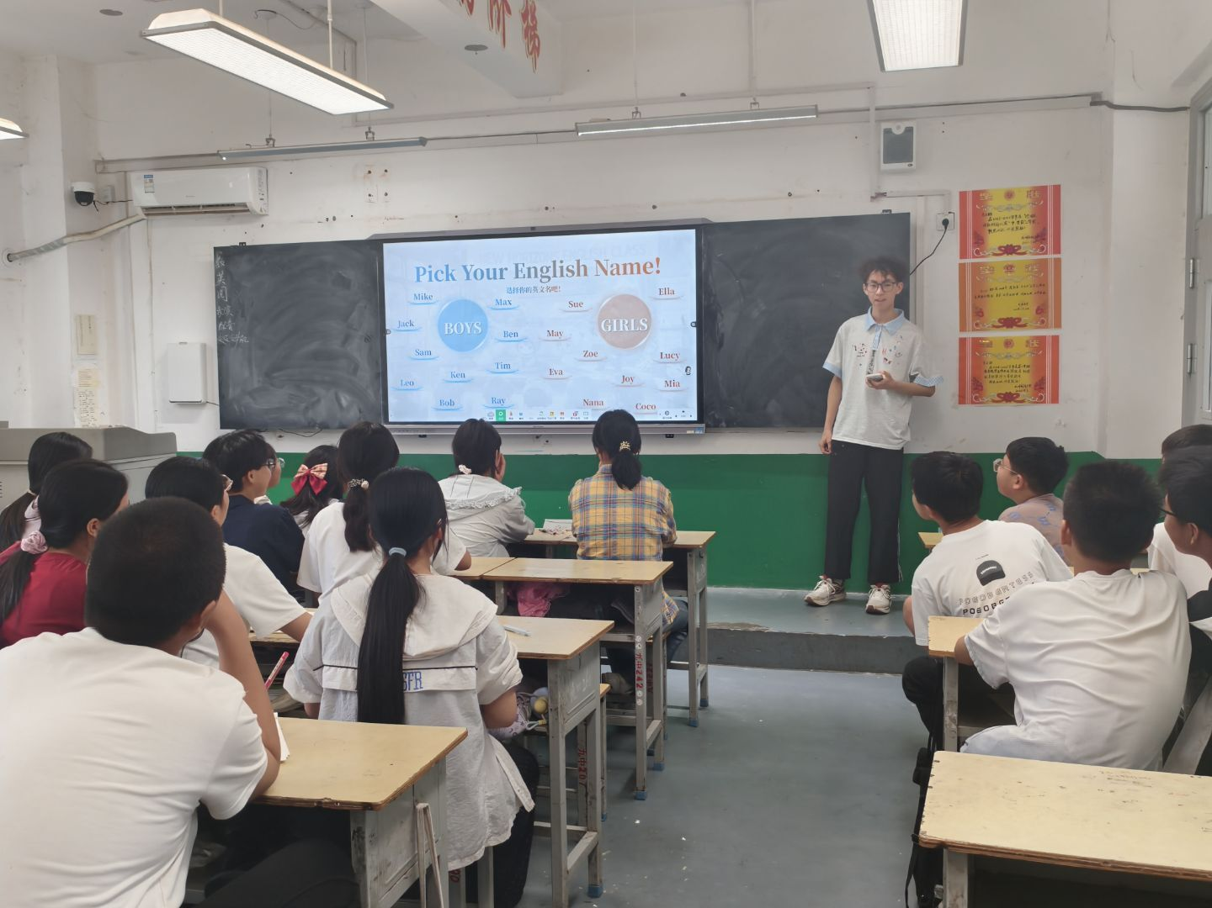
课件后来我塞进了一个仓库叫 Summer-Tutor-07，简介就六个字加一个数字，暑期支教，航发14讲。里面有个御风记14节的目录。
三、风电大创，wind_farm_viz
我在跟一个大创，其他四位同学是能动钱2401的，队长是我老乡，他们正好缺人，于是我主动进队想提前学点东西。风电场偏航优化，能动学院多相流那边李良星老师的项目。团队五个人，田铭雨做 CFD 仿真，袁夫达做降阶和代理模型，厉今飞管基线数据，洪祖名做优化和 PPO，我负责可视化与交互系统这个模块，一个相对独立的旁观学习身份。
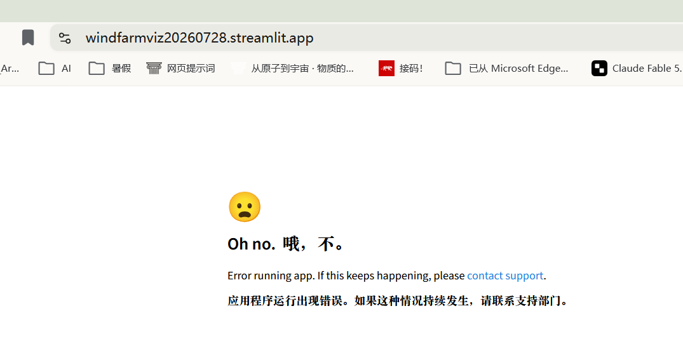
这个网站一开始是用 Streamlit，但点开链接它先转半天，非常烦。而且那个默认样式也确实丑，但是后来我受不了了，把整个可视化重写成了纯静态站点。静态站扔到 Cloudflare Pages 上，没有后端就没有冷启动，链接发出去就能开，哪怕答辩现场断网了，本地双击 html 也能看。
Cloudflare pages我从几个月前就开始接触部署，现在基本上是我部署自己网站的第一选择。
重写的时候我没把旧方案删掉。旧的 Streamlit 版本完整归档进了 _archive/019fcc85-streamlit-line/，静态站方案的中间态归档进了 _archive/019fd504-static-site-line/。想回退随时能回退。
8 月 13 号那天我把五个页面全部重塑成了工作台，8 月 19 号静态站 v1.3-final 验收通过，15 页封板，不再改视觉。线上地址是 wind-farm-viz.pages.dev。
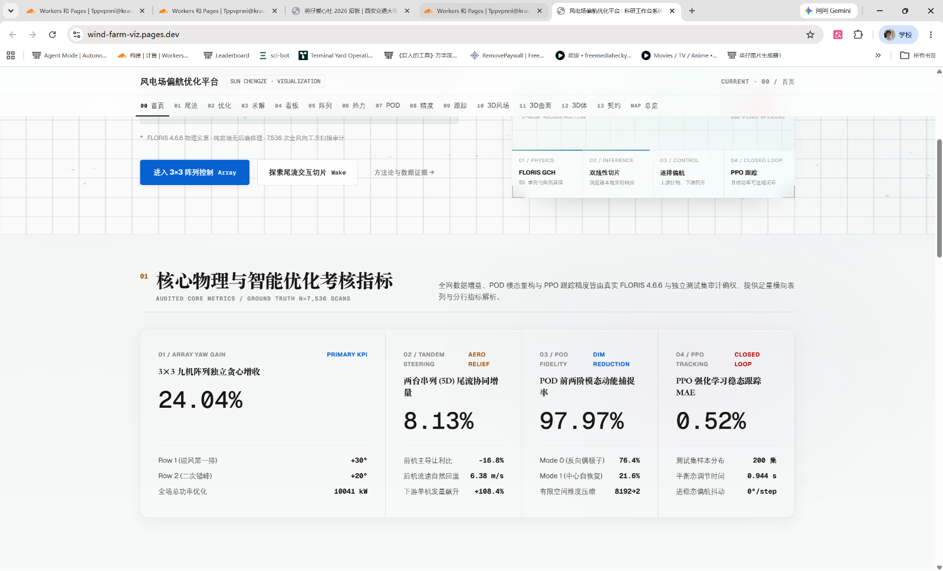
然后就有了下面要说的数字孪生。这里我后来才从一个硕士生学长那里了解到大创的展示要求是什么，为了满足那个要求我做了 Dachuang-SZLS 那套三维数字孪生系统，结果上面那工作台就没用了。现在留在那里吃灰。。。
数字孪生系统，技术栈是 TypeScript 加 Three.js，

确实白做了一部分。但数字孪生最后效果我很满意。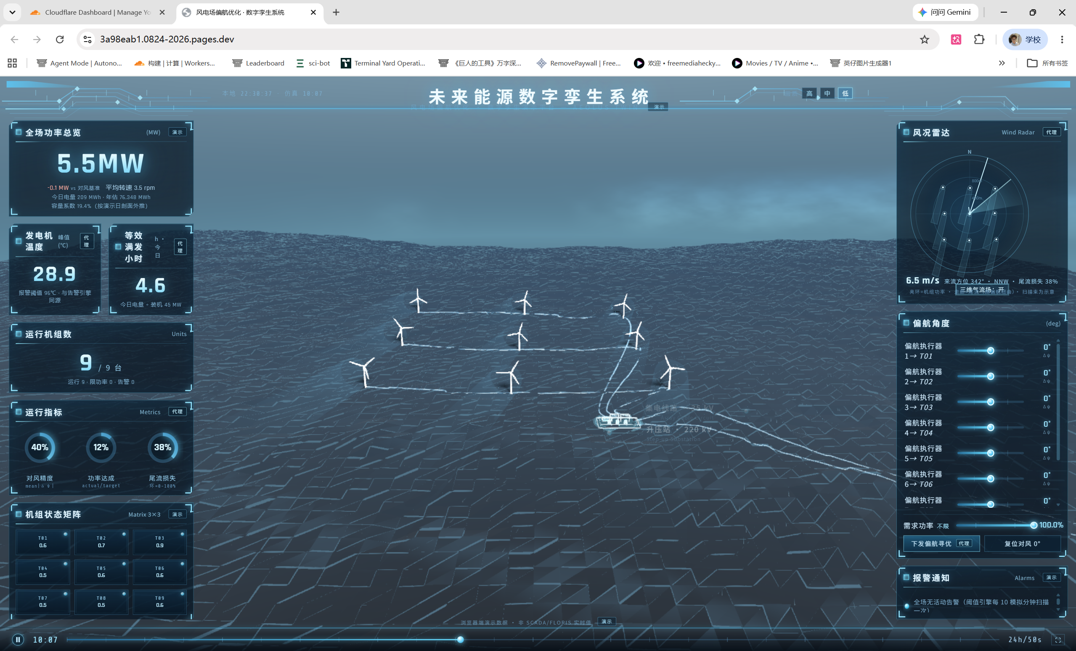
早期 3a98eab1.0824-2026.pages.dev
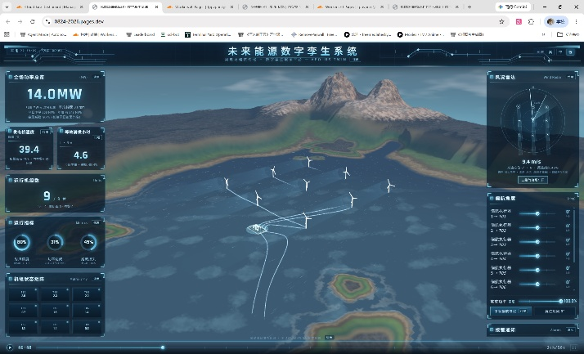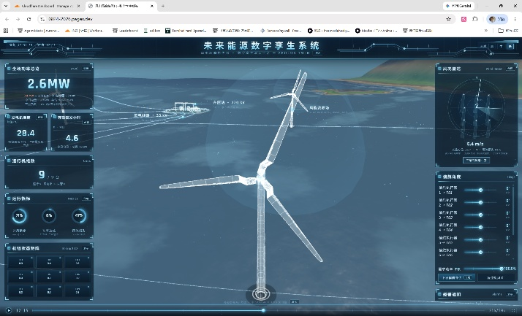
现状 https://0824-2026.pages.dev/
四、74 维 Rotor 37，我跟 SU2 死磕 https://turbine-blade-ai-scz.pages.dev/
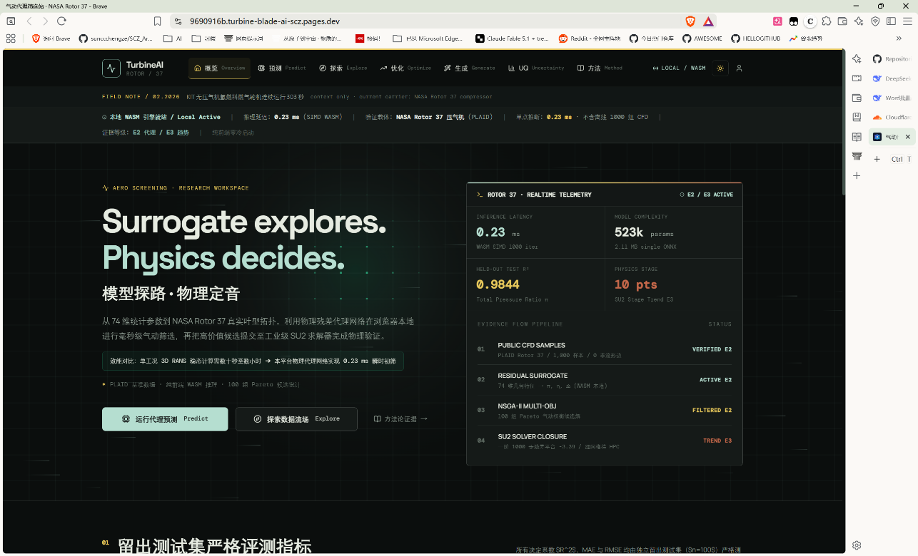
turbine-blade-ai-platform 是我提交数第一的仓库，412 次，18 个活跃日。做的是气动代理模型加多目标优化，数据用的是公开的 NASA Rotor 37，就是那个 74 维的数据集。触动点是 KIT 那个无压气机燃气轮机的进展。其实主要还是尝试和老师您的课题方向起个头，了解了解您课题组的探索范畴。
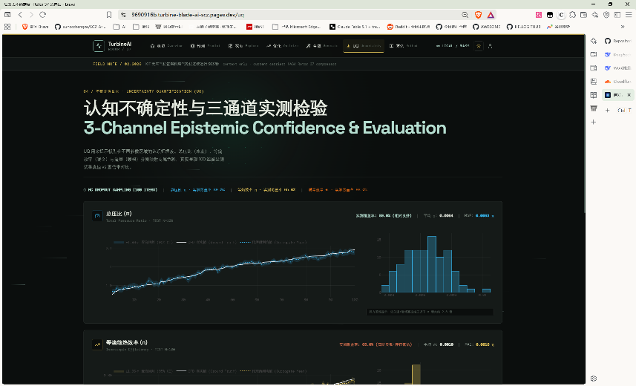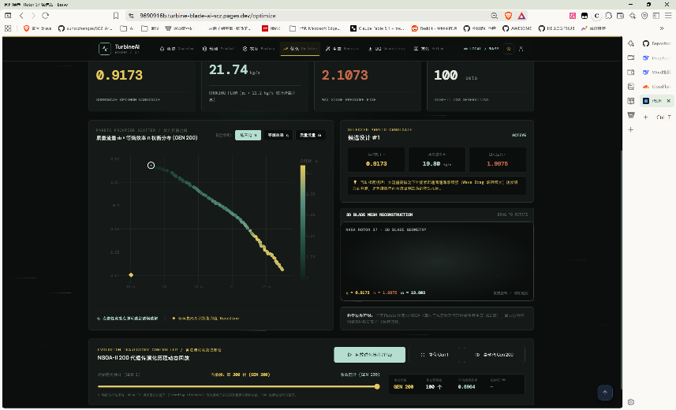
我这个一开始是接了snapdeploy的后端，每次冷启动。后面跟着ai指引把pytorch转成了onnx形式，在这个纯前端页面也能实时计算出结果。
技术栈挺杂。Python 后端带 Dockerfile，React 前端，Blender 程序化建模脚本，还有一堆 Jupyter Notebook。blender/generate_gas_turbine.py 一个文件 2635 行，专门做燃气轮机的剖切模型。
说 8 月 9 号这一天。那天我一共提交了 82 次，主要是在自己电脑上跑一些程序。
发散、记录、缩小 CFL、跑通冒烟、500 步不收敛、查 marker 几何轴向、加诊断、1000 步卡平台、试续算、续算失败、限制 CFL、最后放弃续算这条路。
一整天，从早到晚，全是这种小步试错。中间失败了 8 次，每一次失败我都专门提交一条 docs 记录下来。以前我觉得失败是不该被记录的，现在我觉得失败才是最该被记录的，因为过两周你自己都想不起来当时试过什么。
后来在 9 月 9 号 10 号，我又把这条线接着往下推。
再后来我还拿官方 QuickStart 案例做了交叉验证，同版本 SU2 v8.5.0 跑官方二阶 JST 收敛到 1e-8，得到 CL 0.3285、CD 0.0215。然后我自己那个 L1 一阶 1000 步的值是 CL 0.2455、CD 0.0286，偏差方向正好是一阶格式会抹平的预期方向，物理上自洽。
但我这套 SU2 验证停在粗网格一阶 1000 步。355 万细网格二阶收敛。我自己写着"留待 HPC"。也就是说我这个暑假真正自己算出来的 CFD，规模很小。
笔记本不行。所以只能说这是一次很小很小的个人尝试了。
五、三篇论文，全部 no-go
Can_AI_Write_Papers.scz. 这个仓库的简介是一句问句加一句命令。我自己开着玩的。
AI 能否独立写出可发表论文？三篇风电稿件、两轮取证审计、全部 no-go 的实验记录，
负结果不许擦除。
答案是三篇全不行。
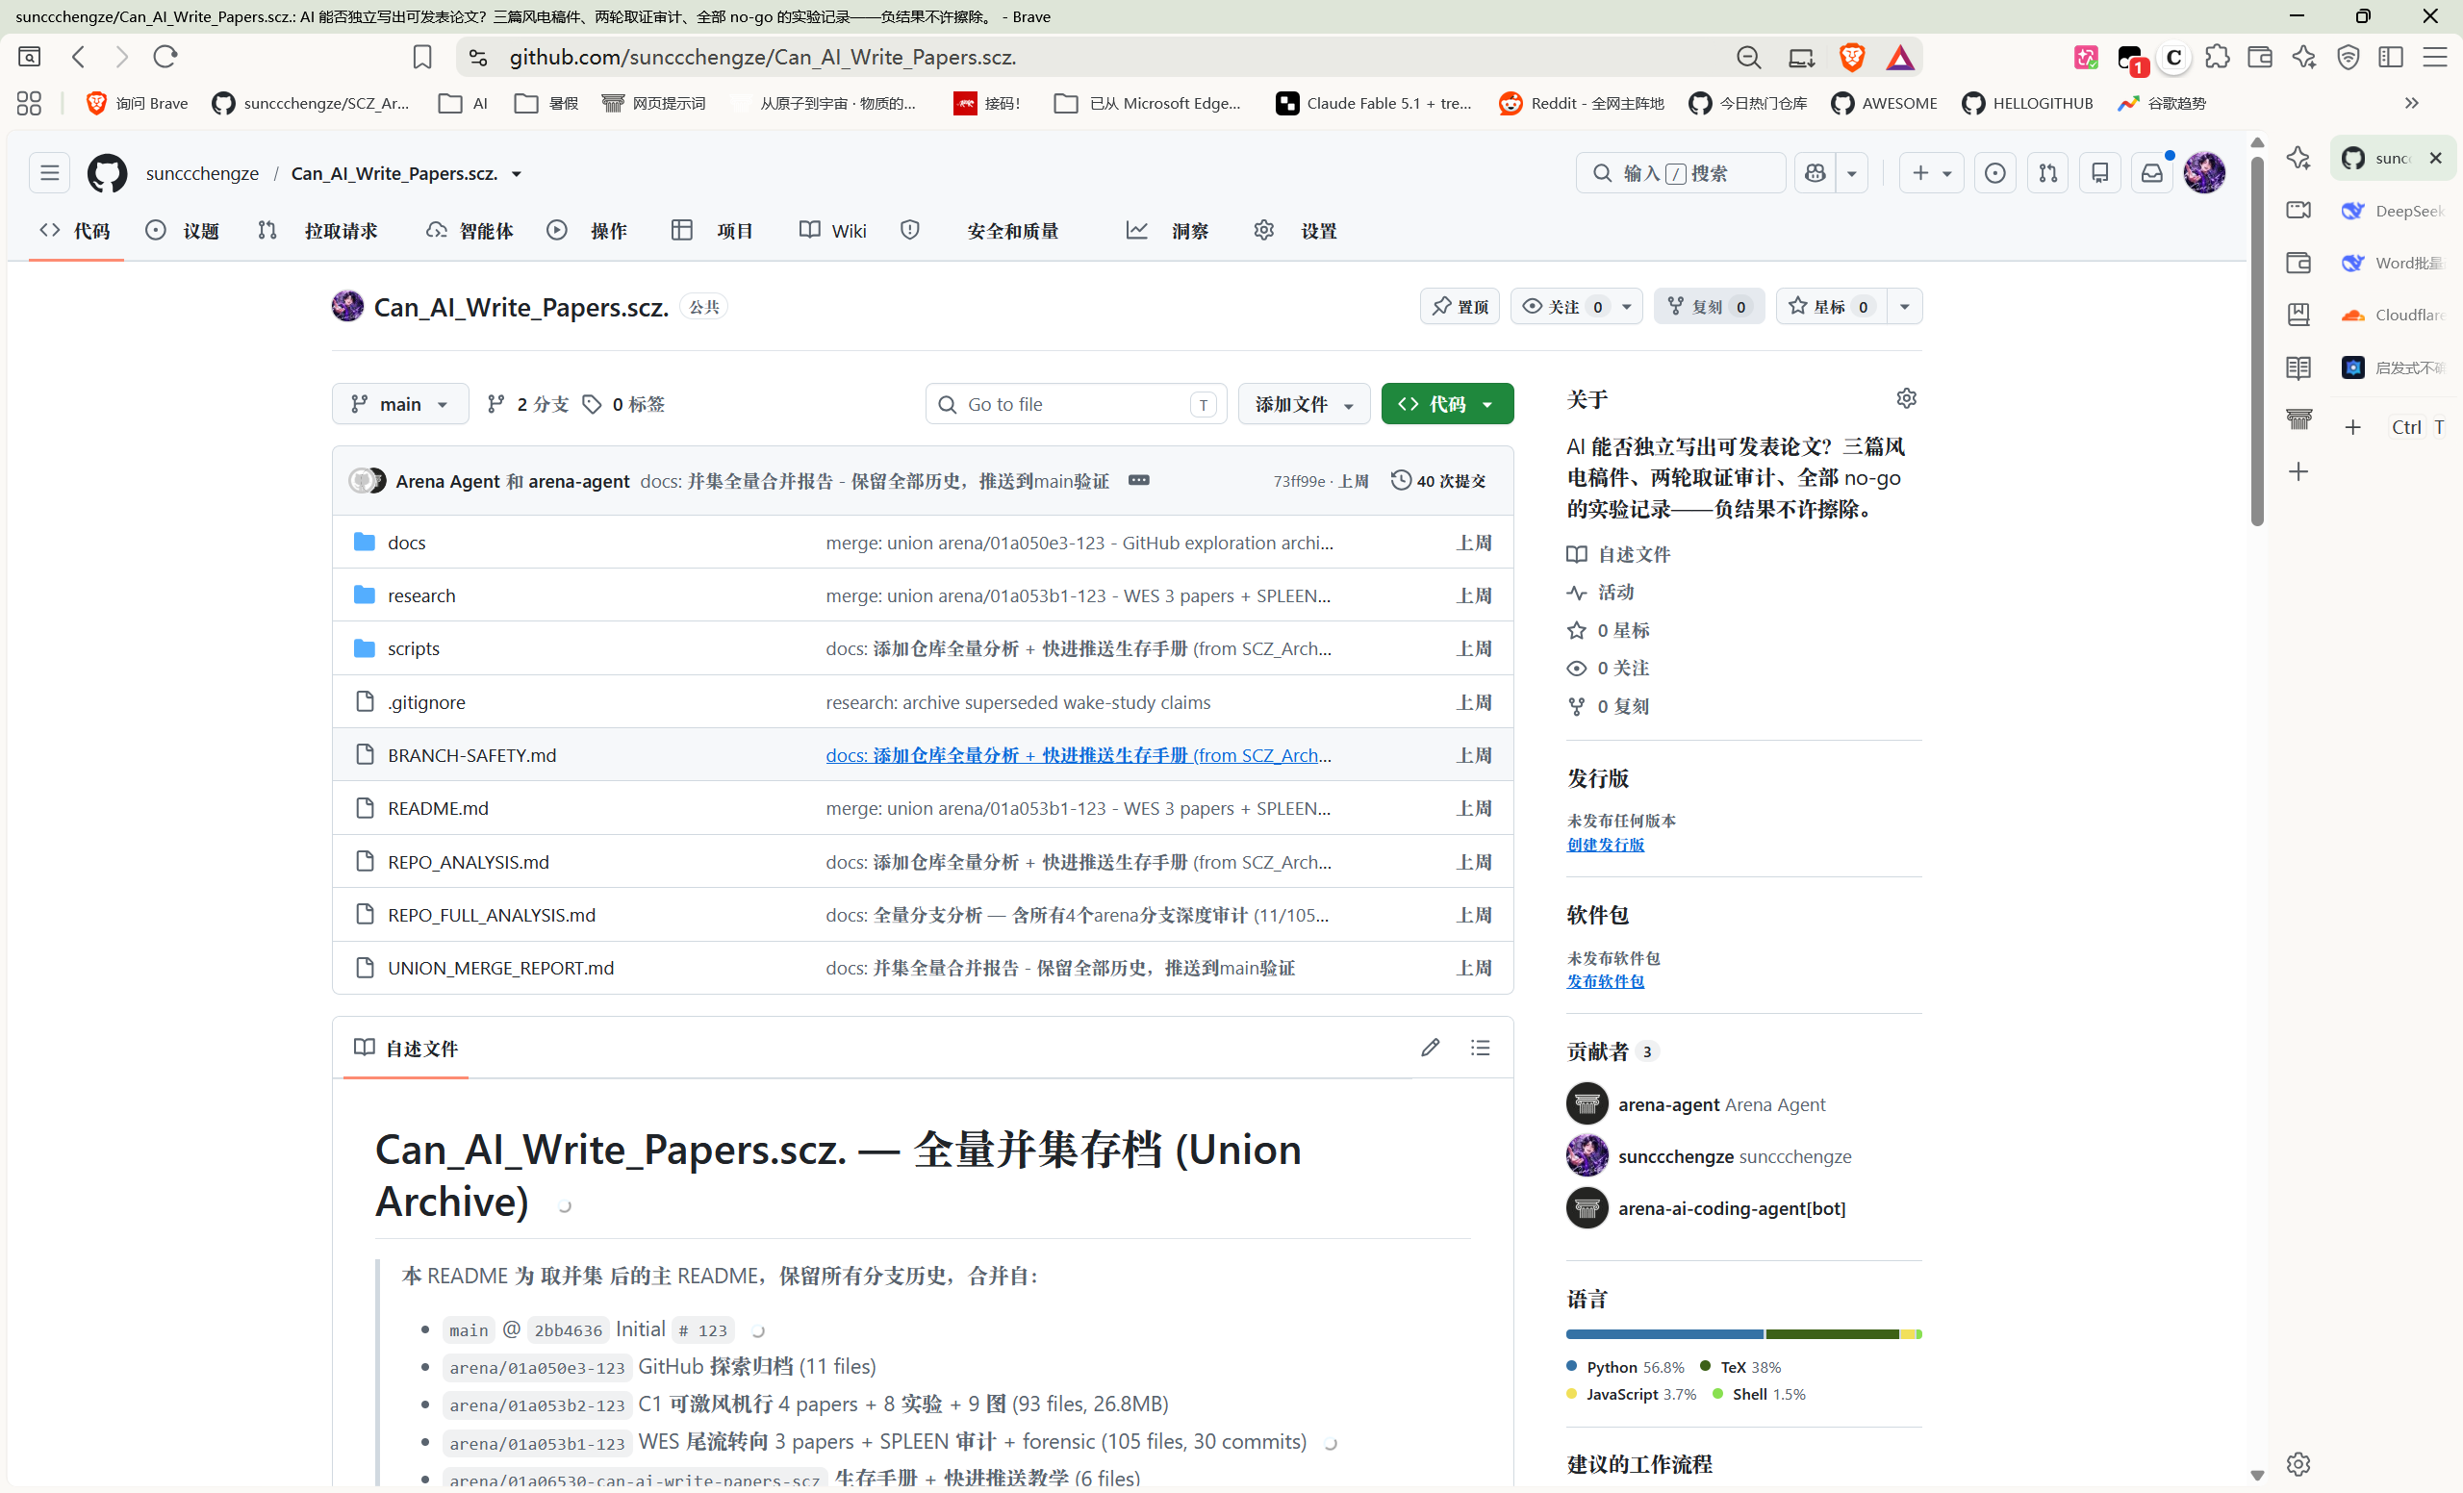
C1 可激风机行那条线四篇稿子。P1 投 JFM/Chaos，做离散图案、触发波、功率台阶、(N-1)L/U 沉降和随机颤振，五个预测全部审结。P2 投 Wind Energy，题目就叫 The defibrillation illusion，60 个协议、T=9000 秒，增益全零。P3 投 PNAS/Chaos 做三系统普适性。P4 投 NatComms/JPhysD，SCADA 生物标志物，五个随机种子。
P2 那篇本身就是个阴性结果。60 个协议跑下来一个有效增益都没有，然后把这个"没有"写成了论文。
WES 尾流转向那条线更彻底，三篇稿件加 SPLEEN 外部取证审计，最后是 forensic 否定。
"负结果不许擦除"这句话是我自己写的。三篇全灭的原始实验记录、代码、npy 输出、审稿意见全部留在仓里，一条没删。审稿意见 review_v2 给的是 8/10，然后照样 no-go。
这件事对我的影响比三个能用的成果大。因为它把"AI 能帮我写论文"这个模糊的期待，换成了一份具体的、可查的、写着失败原因的档案。但是未来，我觉得不一定了。
六、3D 这条路，以及Blender
因为近期 GPT 6 astra 发布，x上好多操控blender做东西的案例，我对 Blender 这个 3D 建模软件产生了兴趣，所以我现在指挥 AI 在里面做了一个燃气轮机模型，不是特别精细，剖切能看到里面那种。
turbine 仓库里那个 2635 行的 generate_gas_turbine.py 就是这条线的产物。
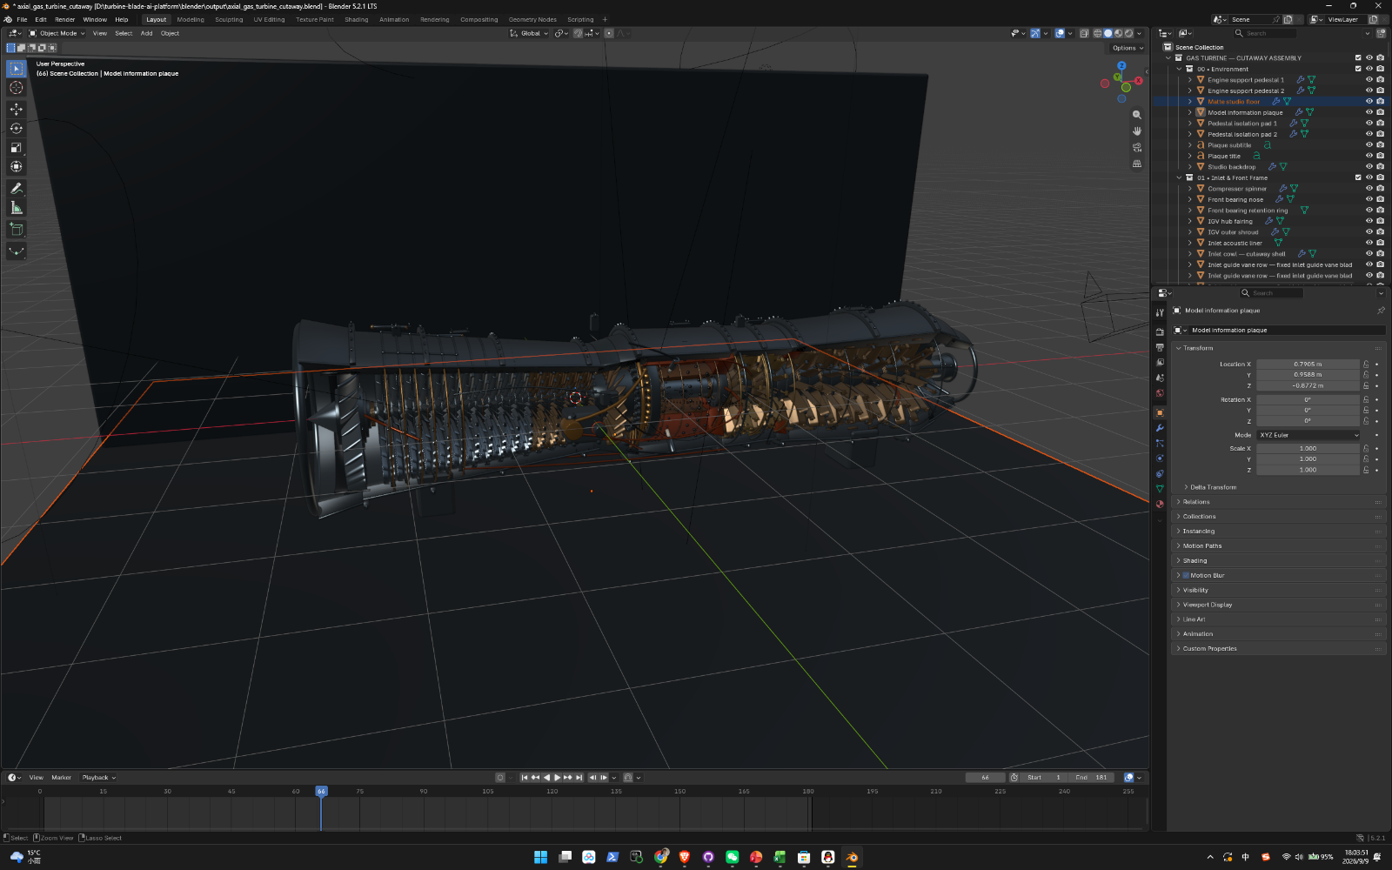
以后我也会去接触一下 SolidWorks，我认识的飞设24级的学长做的战斗机模型、以及我们大创里都用到了solidworks。我知道，Blender 这种网格建模不够用，得会参数化实体建模。
七、竞赛这一年
这一块跟我 GitHub 上那些仓库关系没那么直接，但是这个暑假确实是在这些事的缝里挤出来的，所以得说。
我还是继续跟着我寒假报的那个腾飞杯队伍。当时腾飞杯分了创新和创业两个赛道，我们拿到了创新赛道的校一等奖，创业赛道的铜奖。随后带着这个项目继续通过了省赛选拔，最后在挑战杯陕西省赛拿到了特等奖。为此熬过几个大夜，但综测加八分还是挺开心的。但是很遗憾，国赛的时候被刷下去了。
另外七月初我们还拿这个项目去参加了苏州的一个创业比赛，拿到二等奖。
近期我们又在弄国创赛，明天就要提交。这个项目是机械学院一个博士生在带队，我一直跟着一路走到现在。说起来还挺戏剧的，他们两个机械越杰班的同学一开始招人的时候，项目还是关于咱们燃气轮机里面的涡轮叶片，研究怎么把镍基叶片结构做到最好、用单晶技术，让它更耐高温。我当时就是看这个方向觉得特别好，跟我专业特别契合，才去参加的。结果我来了之后换了一个博士生，方向直接转到了塑料这块，具体是聚醚醚酮 PEEK 的润滑材料。所以跟我专业的对口性差了很多。
但是我觉得一路上也学到不少东西。我在这个队里一直担任 PPT 美工，我的 PPT 水平反正是有一定上升的，也积累了一些很通用的素材，同时了解了项目计划书怎么写、各种大赛的要求是什么，算积累了一些经验，也有一定的大赛经验和奖项加持了。跟着这个项目我也学到了 PEEK 润滑材料的一些技术，同时对 3D 打印这块产生了一些兴趣，所以我还在试着拿blender做点其他好玩的东西。
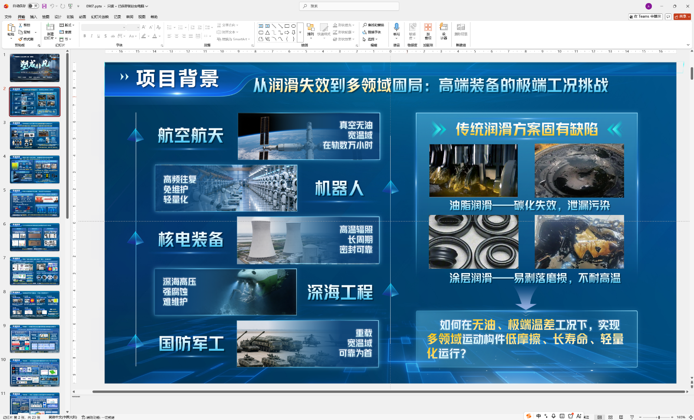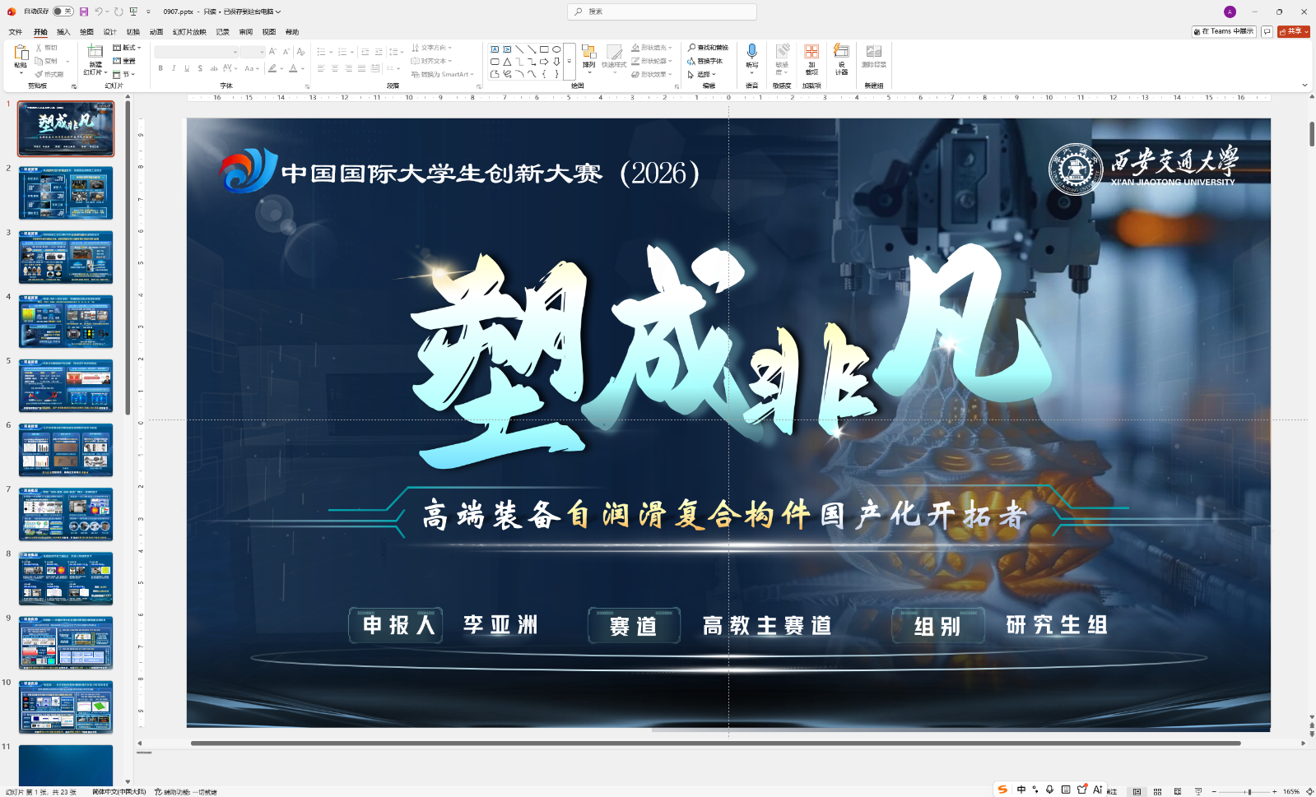
这个项目的 PPT 也在 GitHub 上，仓库叫 sucheng。但是这个按理说不该公开，我就不放了。
八、我把您的 15 篇论文编成了一本白皮书
Mr.GUO 这个仓库，101 次提交，7 个 PR。做的事情是把郭振东老师近五年的论文，一共 15 篇，全部下载下来，系统性交融合并、分类归档，涵盖叶轮机械气动热力学、先进优化算法（贝叶斯优化、代理模型）以及 AI4Turbomachinery、物理增强神经算子这几个方向。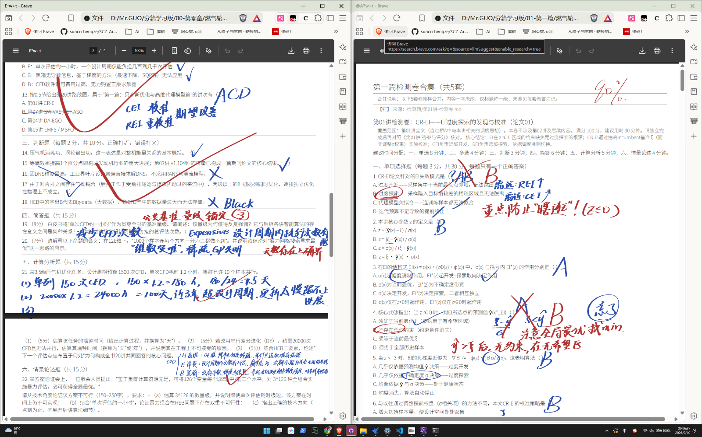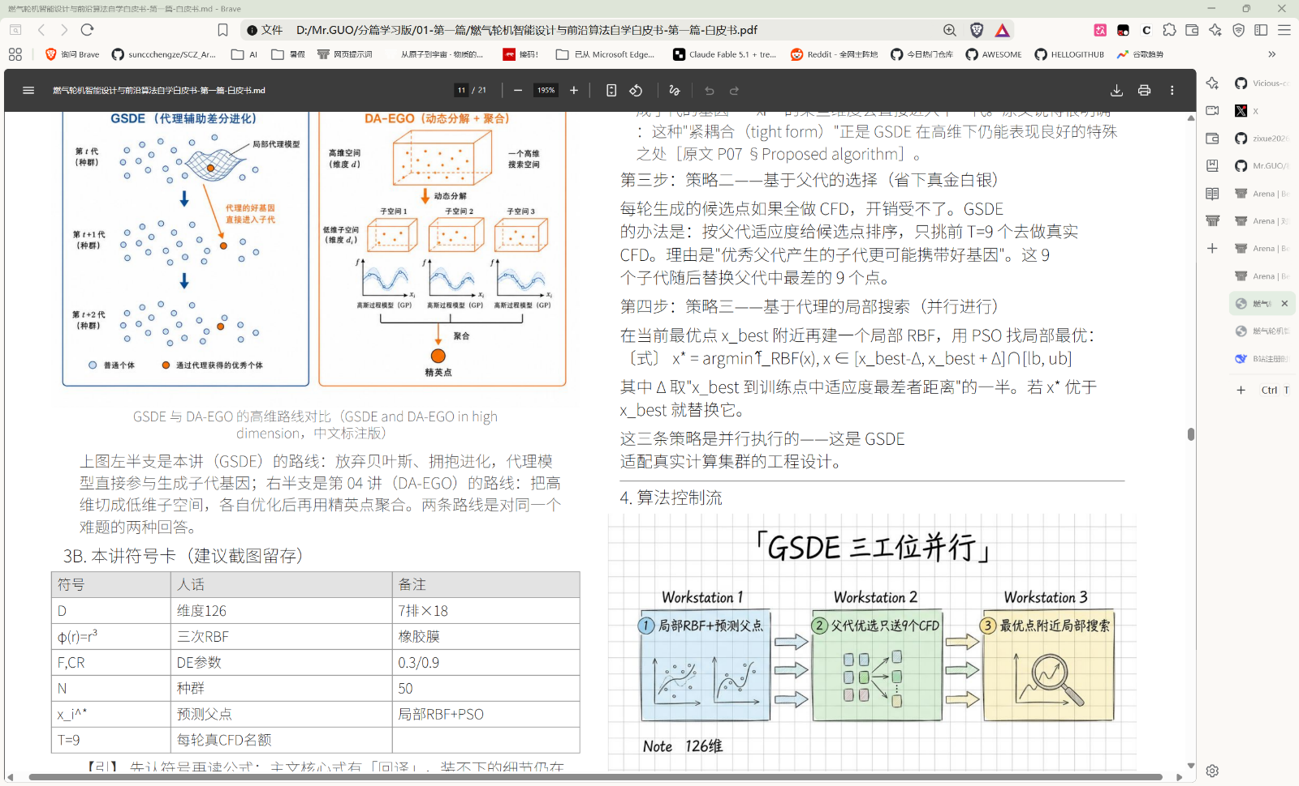
然后我做了一件我自己觉得最有价值的事，就是把它编成了一本类似教材的白皮书。
（老师我这里用的都是从网上免费下载的pdf，所以我觉得应该可以放在公开仓库，但是如果您觉得不合适，我可以立马改回私密）
20 讲，全部竣工。每个数字都回溯到原文，这个是我特意要求的一条，因为 AI 编教材最容易出的问题就是数字看着挺像但是原文里没有。（但是现在他生的图很多都是错的。Ai理解力有待提高）
然后我又让它给我配了习题。21 套检测题，每套 100 分 30 分钟，带答案和评分标准。第三条挺有意思，第一批检测题出来之后我觉得口吻太生活化了，全是比喻，就让它重写了一遍，要求术语跟论文一致。学教材的时候用生活化比喻没问题，但是做题的时候得用学术口吻，不然你会习惯错误的表述方式。
我现在是跟着这个在学。因为目前是这几天刚产生的新想法，所以学了、做了前三讲的题目。我觉得这个进度还是可以继续加快的，过几天，我可以在开学前至少完成前十讲的学习与巩固。
但是我得承认，我现在掌握得不是很好。第二第三讲还是有很多东西闭上眼复述不出来。而且有的东西光看是不够的，还需要一些输出。这个是我接下来最想解决的问题，我一直在想怎么给自己找一些具体的、能动手的尝试点，而不是继续看。
然后我把这个方法推广了一下。我那个风电大创，还有那篇一百多页的论文精读，我都想用同样的方式给自己搭一个循序渐进的“白皮书+习题”学习台阶。
尤其想说那篇综述论文。
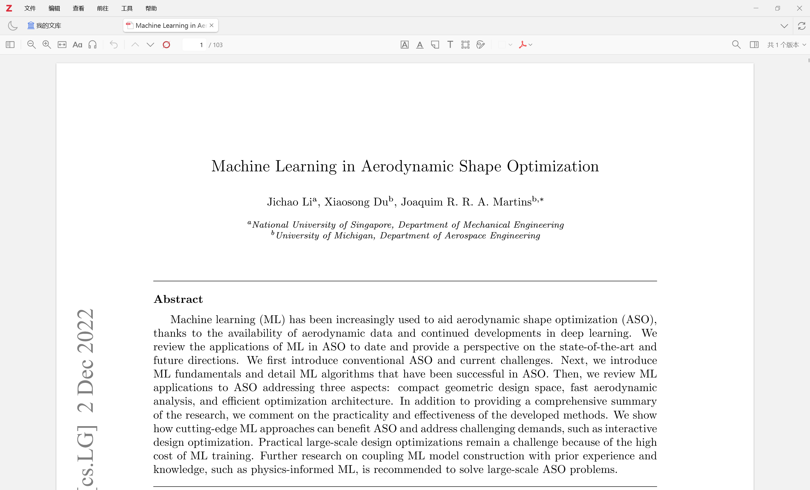当时您推荐我们去了解 PyTorch 和机器学习，我找到那篇气动优化和机器学习关联的长综述之后，发现它确实把机器学习和咱们的气动优化紧密联系在一起了，我觉得是一个非常好的启蒙性质的论文。我已经把它加进 Zotero 了，这是我人生中第一次尝试正经读论文。我决定近一段时间会好好琢磨这篇文章。
后续和ai协作时，我不光在检查内容对不对，我开始检查那个检查工具本身对不对。验收项从 18 项扩到 36 项再扩到 42 项。我觉得这算是我这个暑假在工程成熟度上很明确的一次跃迁。
九、让 AI 扮演我的死对头
Vicious-competitor-scz 这个仓库是 9 月 6 号建的，33 次提交。目录里五个文件。
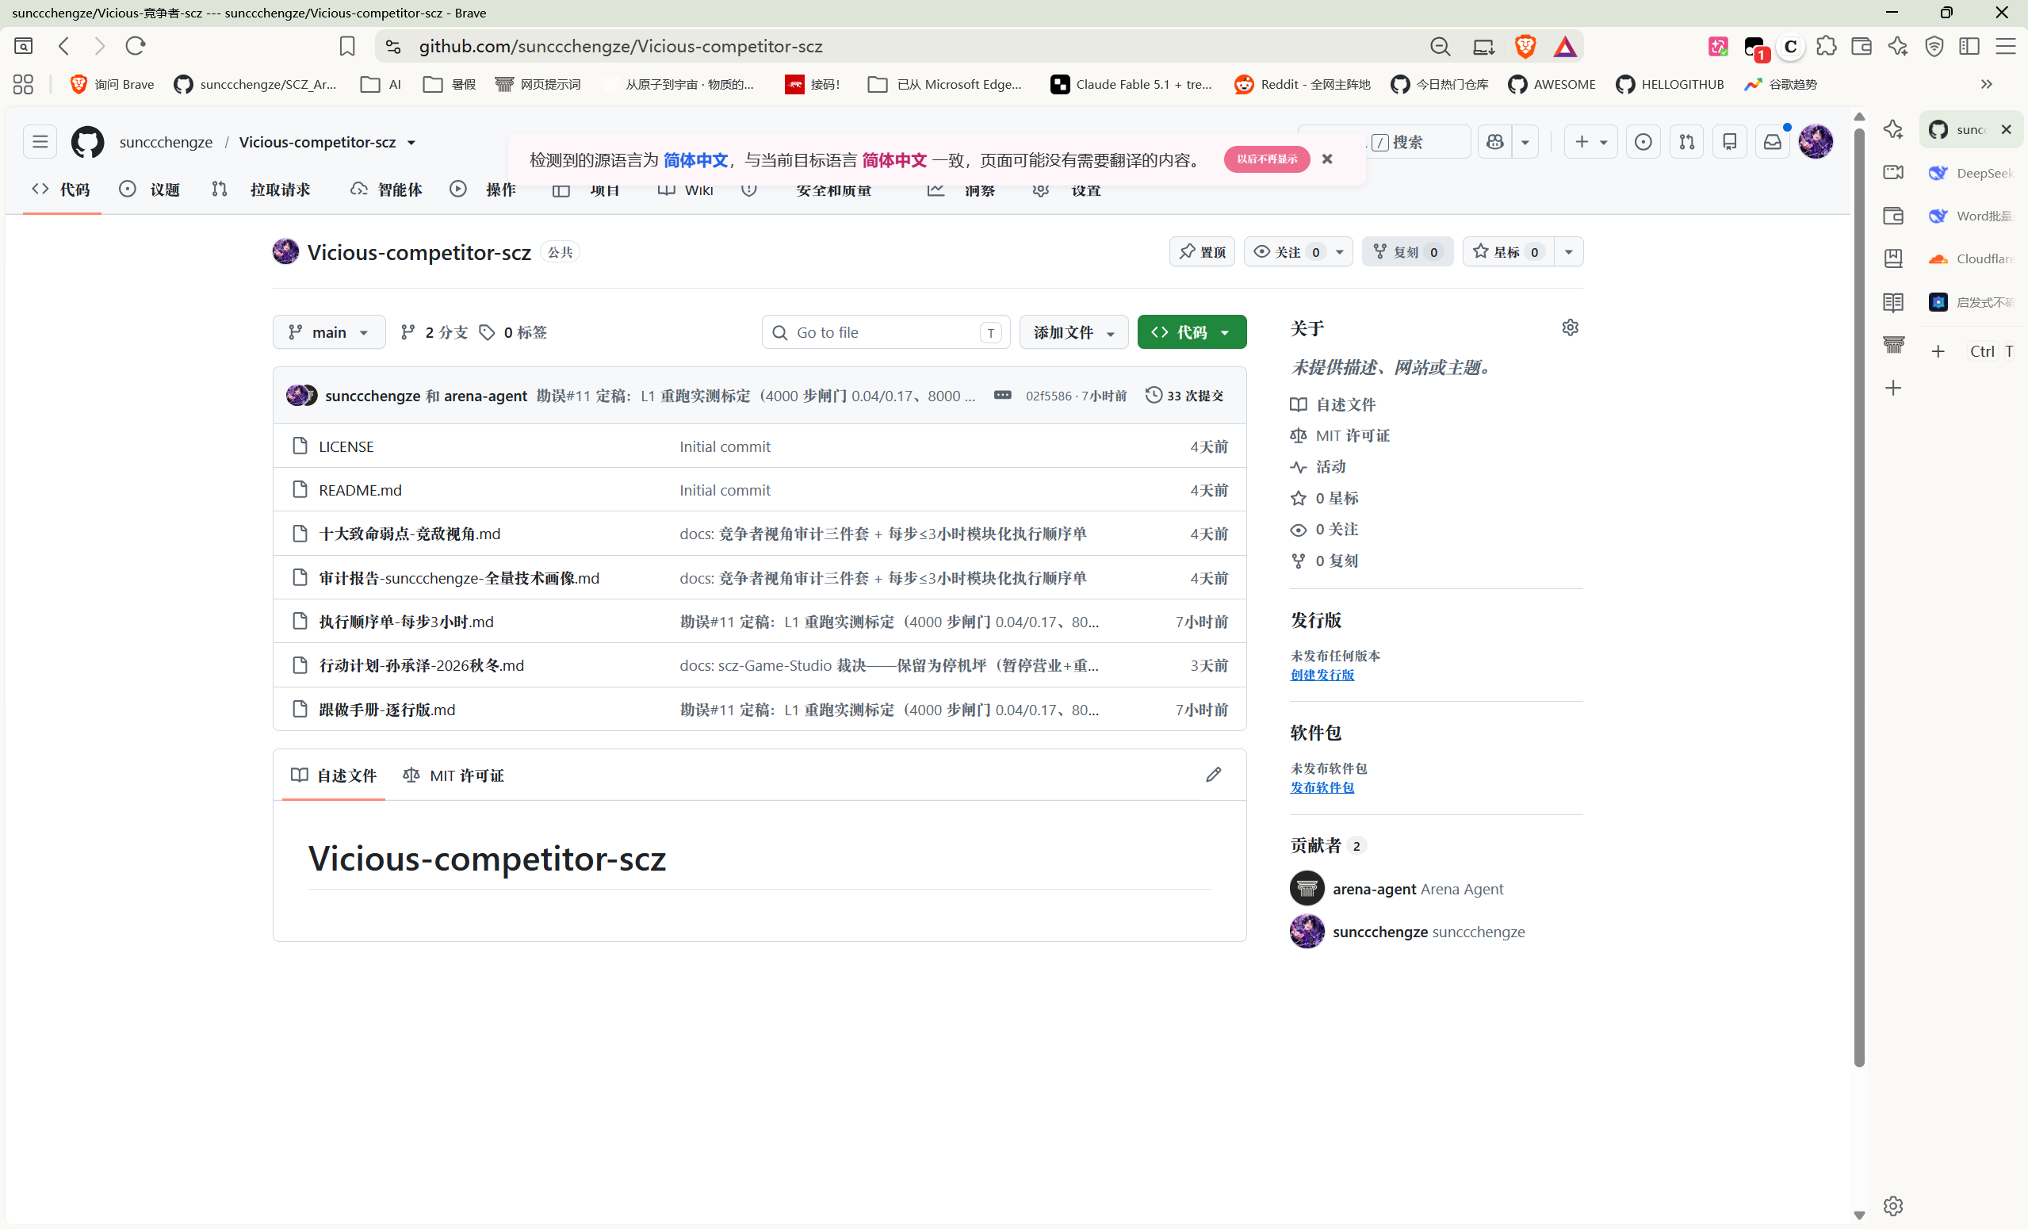
第一个文件的开头是这么写的。
排在第一的弱点，标题叫「让他离开 Agent，他就离开战场」。
它的论证方式是把我的公开提交记录翻了一遍，结论是没有一行能证明是我手写的逻辑代码。全账号找不到 C、C++、Fortran、CUDA 的痕迹，没有算法竞赛，没有 LeetCode。
它还翻到了我在 2026 年 9 月 6 号上午 09 点 32 分 star 了 jerry-git/learn-python3，然后写，大一结束了还在收藏 Python 入门教程，这是他自己给自己按的手印。
它给的打法是，把考核拖进任何形式的现场编程。课题组考核、推免面试、上机测试，只要环境里没有 Agent，那个 398 commits 的旗舰平台就变成无法验证的自述。
排在第二的弱点是「没有一滴他自己算的 CFD」。旗舰平台的数据全部来自公开的 PLAID/NASA Rotor 37 数据集，SU2 求解器验证停在粗网格一阶 1000 步，355 万细网格二阶收敛我自己写着留待 HPC。
找不到反驳的地方。
后来就有了 delta-eta-min。
十、一个故意留空的 src 目录
delta-eta-min 是 9 月 7 号建的仓，6 次提交，两个 PR。它的 README 第一行是一句话。
未经显著性检验的效率增益，不能被称为成果。
这句话针对的正是上面那条 CFD 弱点。整个仓库要做的就是把这句话变成三个能跑、能测、能复现的函数，convergence、gci、significance。现在还在继续补弱与实践中。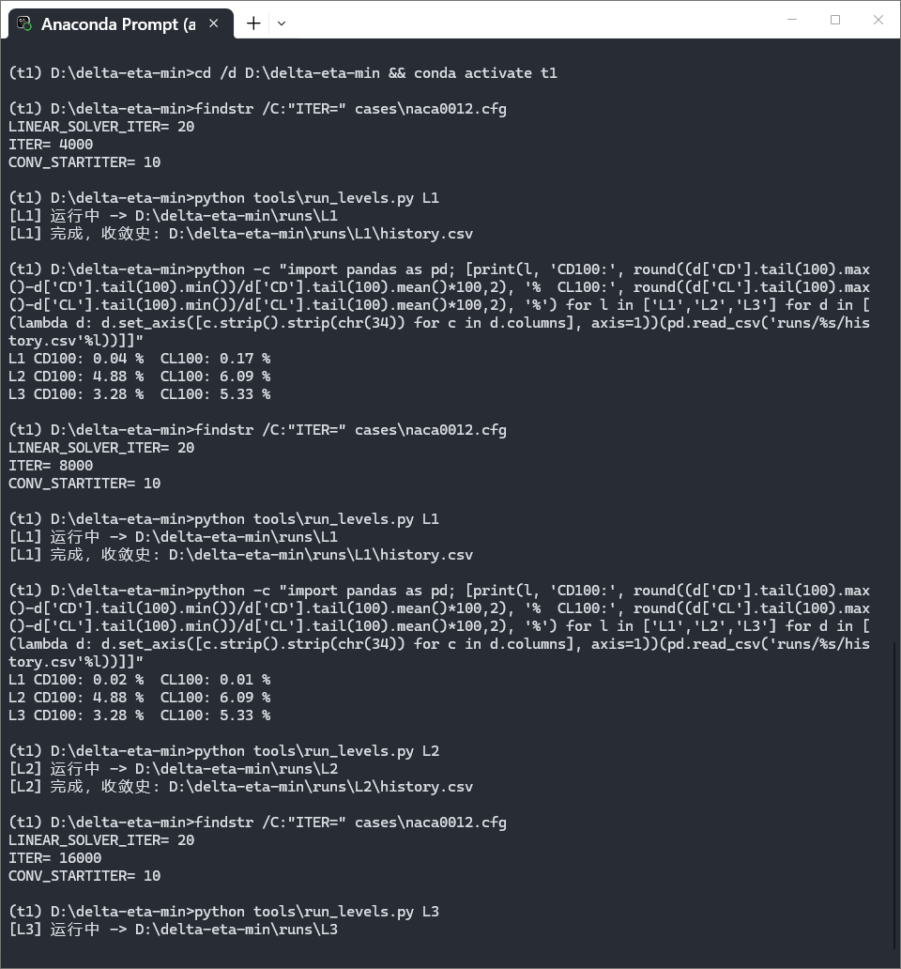
十一、我的免费 AI 工作流
这一块我想详细说说，因为我一直白嫖ai。
我现在能连到国外的网站了。但是比如说 GPT Codex，它虽然现在可以免费赠四个月的学生 Plus 会员，但是它的月费换算成人民币就是一百多。我觉得对于我目前这样一个并没有什么特别大产出需求的人，没有必要购买。
所以哪怕我真的对于这些新鲜工具特别感兴趣，我现在还是全都走免费路线，就是自己在网上各种搜索，然后逐渐应用成型了这么一套。
首先 Codex 有个插件叫 Codex++，我就拿这个去接 OpenRouter 上的免费模型。同时因为 Claude Code 的命令行也可以直接下载到本地，于是我用 PowerShell 也能拿免费模型跑一些任务。腾讯的 WorkBuddy 我也试过，但是感觉效果不太理想。
当然这几个由于模型老，智力低，目前感觉都不是特别好。我最主要的，或者说几乎所有的 AI 任务，都是在 Arena.ai 平台上完成的。因为它本身是一个模型测试平台，但是却提供了非常非常多丰富的模型，而且很多都是很强力的，还免费、无限制调用。虽然带有一定随机性，但是整体质量还是比较高的。有些可以直接调用 GPT 出图，大部分模型也都能独立完成一定任务，但是参差还是比较严重。
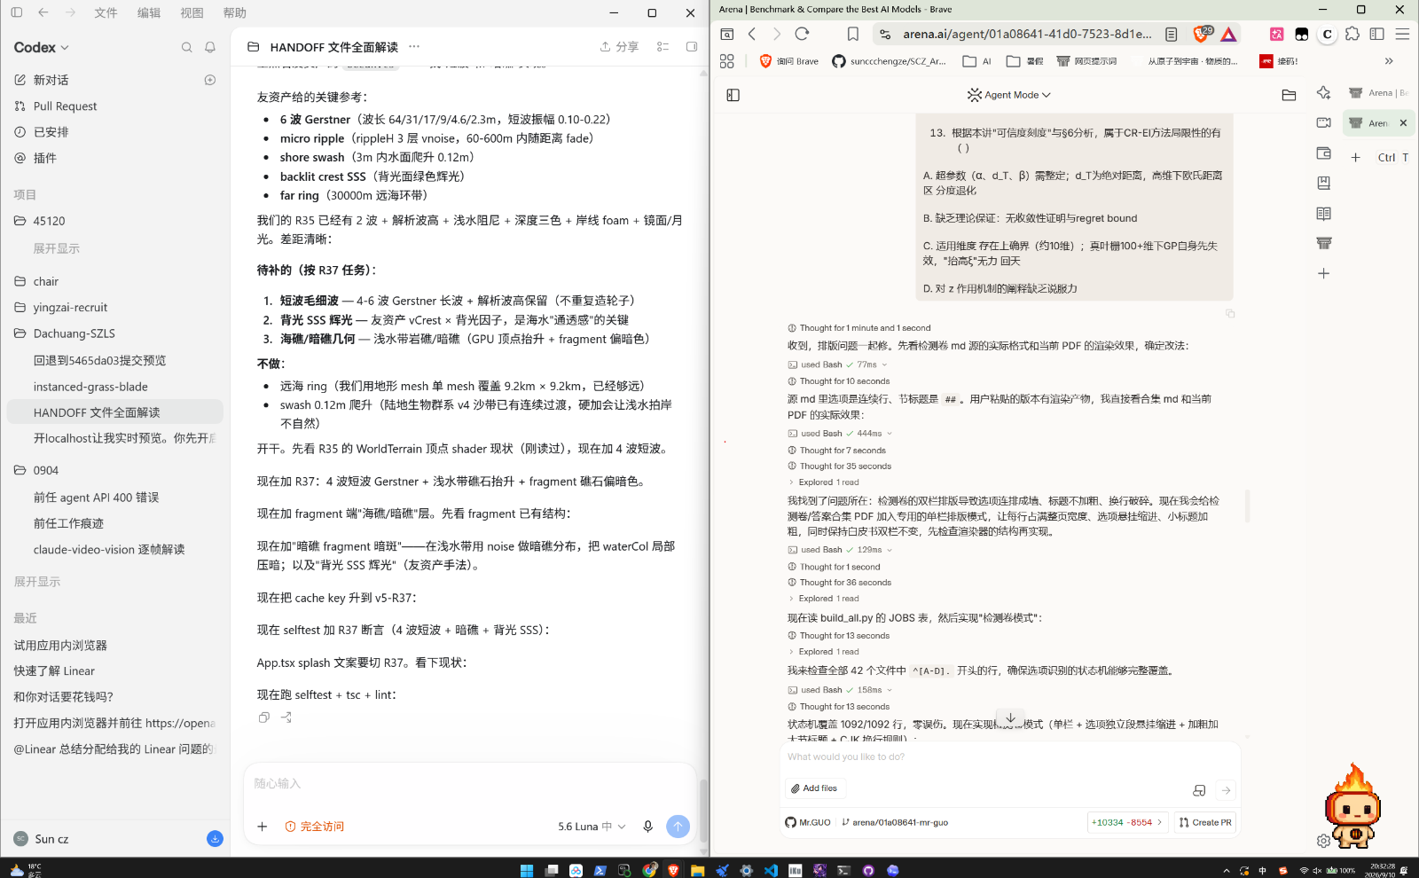
我现在基本上每天就是用 Agent Mode 去完成自己各种创意和想法。
但是我觉得我现在对 AI 的依赖有点过于严重。我基本上做啥的时候都会想到先去用一下 AI。我不知道这属于 AI 时代的一个利还是弊。但是我至少觉得 AI 在我这个大学生活里是非常重要的一笔。
顺便说个反面的。我 26 年 3 月份参加了计算机二级考试，因为当时比较马虎大意，觉得自己 PPT 基础很好，就没特别在意地准备，花了一两周备考，结果最后没过60。Excel 和一些计算机基础知识拉了很多分。
这件事跟上面那段放一起看挺讽刺的。我天天指挥 AI 干活，但是一个最基础的办公软件证书我没考过。
十二、蒸馏
我想多讨论一个词，叫蒸馏。
参数特别多的大模型，可以通过蒸馏得到实力强劲的、但参数量比较小的模型。
然后我们也可以通过把一本书蒸馏成一个 skill，把一个人蒸馏成一个 skill，来帮助我们做决策，或者辅助我们做一些工作。
我不是在讲概念，我真的做了。我账号上有个仓库叫 sunchengze-distilled，简介四个字，蒸馏自己。
这是一个轻度蒸馏数字人，用女娲 nuwa-skill 的人物蒸馏流程做的，快速档配置，3 到 5 个心智模型、5 到 10 条决策启发式、表达 DNA、诚实边界。仓库里明确写了它的性质是轻量蒸馏，不是全人格复刻。用途是代替孙承泽的思维提前推演，辅助决策、规避风险，充当一个提前想一步的决策顾问。但目前基本还没找到能派上用场的地方，很不完善。
同期还有 scz_MBTI_explorer，简介是孙承泽专属 MBTI 探索者，以本人语料库为主语，用可证伪的证据账本、相邻类型对决与决策监护协议做自我认知等。我主要是和周围同学们都对MBTI这个比较感兴趣，所以小小研究一下。我个人是INTJ。
几个月前网上有说把同事蒸馏成一个 skill，然后引起打工人的恐慌。我当时就在思考，可能未来只有能掌控 AI 的人才能掌控这个世界。而且必须得拿出一些跟别人不一样的东西，如果自己跟别人看不出差别的话，我觉得就必然会失败。
十三、社团，英仔爱心社
大一我在英仔爱心社待着，感觉氛围很好，于是大二继续以宣传部部长的身份留任。
这次我创新性地做了一个官网出来，仓库叫 Yingzai2026，273 次提交，11 个 PR，是我 PR 数最多的仓库，也是全账号唯一有 Release 的仓库，media-2026-v1，8 月 5 号发的，内容是英仔爱心社 2026 暑期影像，用于招新网站播放的公开 Web 版暑期总结视频。
虽然说在招新当中可能没有起到特别大的作用，但是我觉得这是一次创新。未来我也会把 AI agent、搭建个人工作流这些东西加入到实战当中去，不仅在科研当中应用，更在生活当中也运用起来。
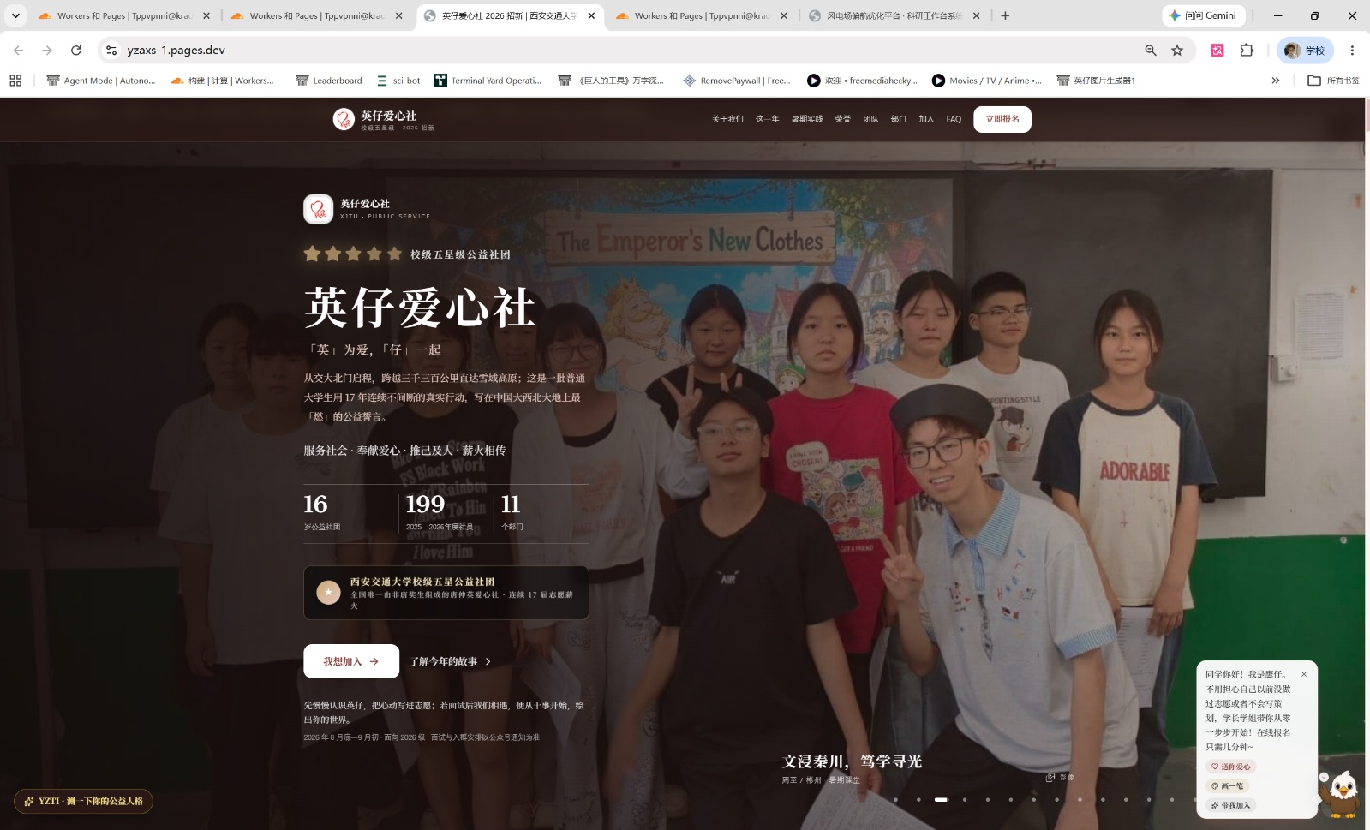
下面的图也是我自己在arena上做的。（Gpt的生图模型上面一直都可以随便使用，在做ppt美工的时候帮我我大忙。）

十四、自学文件夹，和进度不大的那些
我账号上有一个叫 zixue2026 的仓库，259 次提交，是提交数第三多的。这个暑假的内容主要是对大二上的一些课程做了预习，包括与我们气动优化以及风电大创最相关的流体力学。目录里有概率论与数理统计、复变函数与积分变换、大学化学、大学物理、工程力学、数理方程，还有一个东方智慧。
但是目前确实进度都不大。唯独比较简单的大学化学进度快了一些
十五、我在练读代码，不是写代码
前一阵我对网页搭建投入精力比较多，做了各种各样的网站。但是真正落在实际编程的东西其实不多。
我现在是打算在锻炼自己读代码的能力，而不是写代码的能力。因为我觉得在未来真的不太需要人去亲手打代码了。这个判断对不对我说不好。它跟我上面那份《十大致命弱点》排第一的那条正好撞上。那条说，让他离开 Agent，他就离开战场。
我现在有点担心的是另一件事。现在 AI 操控电脑已经是一个常态了，那未来真的还需要人去学计算机二级那些东西吗？会不会就是随口说几句话，AI 就把活全干了？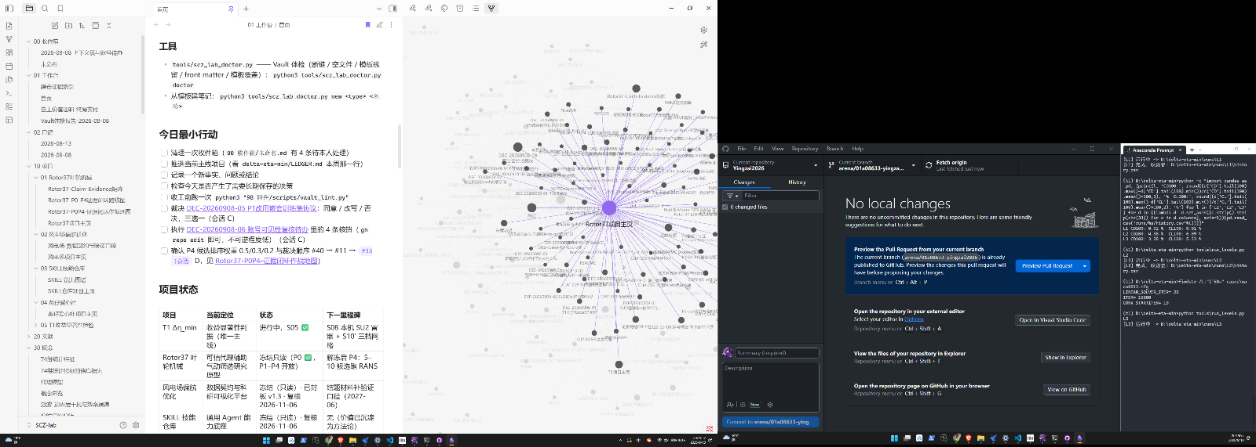
另外，我现在把网上比较热门的一些前沿 AI 工具都整理下来尝试使用了，比如 Obsidian。我那个私有仓库 SCZ-lab 就是一个 Obsidian 知识库，291 个文件，分了收件箱、工作台、日记、项目、文献、概念、方法、实验、写作、会议、决策这些目录，还有一套自己写的 lint 和体检工具。这个是我这个暑假在知识管理上的一个投入。
十六、几个还悬着的问题想问问您
第一个是六级。我六级第一次考，考了 561 分。但是我在校园集市上问了一下，发现对于那些硕士生而言，他们基本上所有人都刷过 600 了，一半人都刷过 600。我在想要不要再去刷这个分数。从功利的角度说 561 已经够用了，从"别人都有"的角度说好像又不够。他们应该是因为保研压力有一定关系，但我以后想出国留一年，我是继续准备雅思（我大一下选了雅思写作课），还是把六级刷几次上600呢？
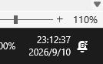
第二个是环境。我上学期基本上没事就在图书馆里待着，北三楼中间区域不需要预约座位，所以我基本上把包直接扔在那儿，每天早上不管有课没课都先过来一趟，晚上呆到11点左右回去（现在就是晚上十一点在图书馆写这个），很多时间都待在图书馆。但是那里有两个限制，一是不能说话不能出声，二是电脑不能吵。
我这个暑假在家里都是用语音输入跟 AI 交流的，感觉那样沟通更快捷，整体效率也更高。但是在图书馆不行，不能出声。
还有一个是 GPU。如果要跑本机 GPU，必然要开高性能模式，风扇转得特别快，声音特别大，在图书馆根本没法用。所以我没法让它在图书馆里跑一些很大的程序，而我又不太想离开图书馆这个学习氛围浓厚的地方。
宿舍那边的情况是，咱班感觉因为保研压力小，所以风气不是特别好，大家打游戏的状况比较严重，基本上各个宿舍都在大声吵着打游戏。我在那个环境里专注不了，而且我也不希望自己做的工作被别人看着，会感觉不太自在，所以除了晚上睡觉，几乎不在宿舍待。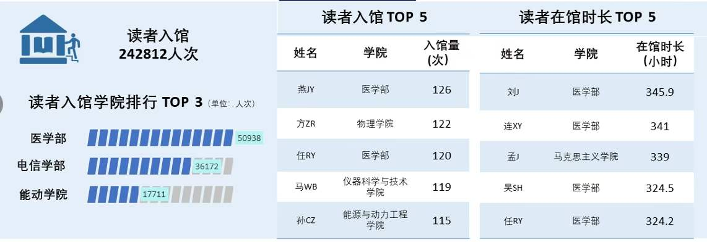
第三个是我对 AI 的依赖。上面说过了，我做啥都会想到先用一下 AI。我不知道这是利还是弊。
第四个比较大，就是 OpenAI 那个 N-S 方程的事让我开始想的，未来是否还真的需要科研人员。如果 AI 能把别人证明的一部分结果放进训练集然后当成自己的产出，这种事情在 AI 时代有点难以避免，那我们这一代现在学的这些东西，价值在哪儿。
第五个是，老师您之前说大二要再次竞选班委？我大一的时候比较内敛，没上去竞选。现在我感觉自己比当时更有心气一些，但我担心我担任过多职务后，可能会分身乏术。不知道您对于这种情况是否有什么指导意见吗？
十七、自评
我觉得我这半年来在前沿科技上的探索，相对于其他同学而言是有一定先进性的，在我观察中应该在同龄人中在领先位置。但是我也不敢说我能掌握到多么好的地步，大家的学习能力，实践能力很多都很强。
上一学年的成绩我自己感觉不太达得到心理预期，除大物97以外，找不到很出类拔萃的基础课了，高数更是连续2学期都是八十几分。大二上我们开设工程力学、复变函数、概率论等，我必将更加深入地思考底层原理，不像大一一样知识全浮在往年真题的题目上，而自己合上书啥也讲不出来。
总结上一学年失败的原因主要在于我对于表面解题方法的过度重视，还有对知识链接、逻辑思维的忽视。当时线代期中考了班级中后游，我自己反思后在期末追到了91分。高数可能确实是自己给自己买的坑太多了，补不过来。但我感觉在看论文、学后续知识的时候高数一直在反反复复出现，我会用力借这些机会好好完善自己的底子。
客观的部分我能拿出来上面提到的这些。但是我很清楚我现在的实力还是差太多了。因为我这半年来，主要是这个暑假，并没有特别集中地去做一件非常值得别人欣赏的成果。我做的都很分散，主要是在一个向外探索的过程当中，一直在接触不同领域的人，接触各种新颖的想法，然后在各种自己想拓展的方向开始尝试。
这个分散的的确确是有代价的，但我不后悔这段时间以来的探索。我决定以后把这个Vicious-competitor-scz继续发展，成为我最好的镜子，一点点让我变得更好，同时我也很希望以后能多多和您联系，一直向您学习！

我接下来想做的事其实挺具体的。近一段时间把您15篇论文那本白皮书往前推，开学前至少完成前十讲的学习与巩固，把复述不出来的那些东西真正啃下来。
然后那篇气动优化和机器学习的综述大论文，我想用白皮书那套办法，认真读完掌握。
再然后 delta-eta-min 那个不依赖ai的尝试，把它完善起来走完。
（turbine-blade那个项目我当时暑假给自己笔记本开的野兽模式，风扇呼呼响也跑不了那个SU2计划里下一步，当时的50个epoch（我有点没印象了，好像是这个），内存占用达99%。。不敢继续跑了于是停下）
我大二上的课表排得比较满，周一到周五几乎都有课，所以我不确定大二上能不能在 AI 赋能的叶轮机械多学科设计优化这个方向上做出什么实质性的进步。
但是我很希望也很有目标，想在大二下开始，从您这里以队长身份得到一个选题，组起一个队伍做一个大创，完整走一次科研实践。本科期间如果能发一篇论文或者一个专利，那就更好了……

另外我可能有点冒昧，想问一下，您那边是否有那种相对独立，不太在乎我说话以及电脑风扇音量，而且可以独立工作基本没人打扰的场所？
能动学院的楼我不太了解，如果有这种地方的话，我不知道我能不能以后白天在那边做自己的事情？
但这也只是我个人的一点同时可以离老师您、以及其他老师、优秀学长学姐更近一些，稳步增进我的水平，以后也尽力为课题组做出些微薄贡献。

真的很感谢您能看到这，我明白您应该很忙，所以其实我也很不好意思打扰到您。如果您对我有任何想提出的指导我都会全部悉心接受，很荣幸也很开心能做您的学生！再次祝您教师节快乐！

